令和６年度
柏市浄水器等設置補助金
申請の手引き
交付申請 受付期間 （先着順）
▲ホームページ
▲ホームページ
▲ホームページ

交付申請 受付期間 （先着順）
交付申請 受付期間 （先着順）
交付申請 受付期間 （先着順）
交付申請 受付期間 （先着順）

令和6年6月17日(月)～令和６年12月27日(金）

令和7年2月28日(金）

環境政策課（本庁舎４階）
０４－７１６７－１６９５
info-knky@city.kashiwa.chiba.jp
【令和６年１２月１日修正版】

交付申請 受付期間 （先着順）

令和6年6月17日(月)～令和６年12月27日(金）

令和7年2月28日(金）

環境政策課（本庁舎４階）
０４－７１６７－１６９５
info-knky@city.kashiwa.chiba.jp

お問い合わせ先
柏市役所環境部環境政策課（本庁舎４階）

〒277-8505 柏市柏五丁目１０番１号
０４－７１６７－１６９５
info-knky@city.kashiwa.chiba.jp

交付申請 受付期間 （先着順）

住 所
T E L
E-mail

令和6年6月17日(月)～令和６年12月27日(金）

令和7年2月28日(金）

環境政策課（本庁舎４階）
０４－７１６７－１６９５
info-knky@city.kashiwa.chiba.jp
ホームページ
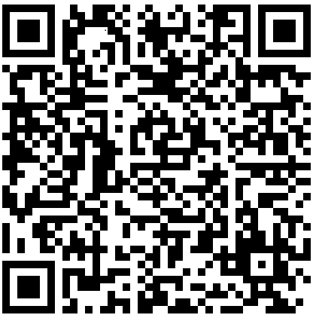
目 次

１ 申請者の要件 P1

２ 補助対象設備の要件 P2

３ 補助金額・補助対象経費 P3

４ 手続きのフロー P4

５ 交付申請 P5～6

６ 交付決定通知 P7

７ 実績報告 P7～8

８ 補助金確定通知 P8

９ 書類の提出方法 P9

10 補助金の振込 P9

11 補助対象項目一覧 P10

12 指定様式の記入例 P11～14

1 申請者の要件

● 次のすべての要件を満たす方

□ 補助対象設備（浄水器又はウォーターサーバー）を設置する住宅又は事業所において，地下水汚染（※）が生じた井戸を飲用に使用している。
※交付申請日より１年以内に井戸水を採水し分析した結果，10ページに記載されている補助対象項目一覧の物質のいずれかについて，基準値を超過していることが必須です。
□ 補助対象設備を設置する住宅又は事業所の敷地内に，上水道の給水管を引き込んでいない。
□ 補助対象設備を設置する住宅に居住している又は事業を実施している。
※補助金の実績報告書類を柏市が収受した日において，補助対象設備を設置した住宅に 居住または事業を実施していることが必須です。
□ 柏市の市税を滞納していない。
※交付申請日時点で市外在住の方を除く。
□ 補助対象設備の契約者であって，費用の負担及び設備の所有をしている。
※補助対象設備の導入について契約し，費用の負担及び設備の所有をしている必要があります。
□ 補助対象設備の導入を行う住宅又は事業所について，共有者がいる又は住宅又は事業所を第三者が所有している場合は，設備の導入の同意を得ている。
※共有者とは，住宅又は事業所を連名で所有している場合等が該当します。第三者とは，賃貸物件等で居住者又は事業主とは別の者が所有している場合が該当します。


次のいずれかに該当する方は，上記の要件を満たしていても補助の対象外となります。
● 浄水器設置の補助を受ける方で，５年以内に本補助金を受給している方。
※過去に導入した住宅又は事業所と，導入しようとする住宅又は事業所が異なる場合を除く。
● 過去に本補助金を受給し，浄水器等を設置した住宅または事業所と同一の場所において，新たに浄水器等を設置する場合。
※２世帯住宅等，厨房施設が複数ある場合は除く。
● 違法建築物又は既存不適格建築物（建築時には適法に建てられた建築物であって，その後，法令の改正や都市計画変更等によって現行法に対して不適格な部分が生じた建築物）に設置した方。
● 会社法第475条もしくは第644条の規定による清算の開始又は破産法第18条第1項もしくは第19条第1項の規定による破産手続開始の申立てがなされている者（住宅等にて事業を実施している者に限る。）
１
● 会社更生法第17条の規定による更生手続開始の申立て又は民事再生法第21条の規定による再生手続開始の申立てがなされている者（住宅等にて事業を実施している者に限る。）。
● 暴力団員による不当な行為の防止等に関する法律第2条第3号に規定する暴力団若しくは同条第6号に規定する暴力団員又は警察当局から排除要請のある者が運営に関与していると認られる事業を行っている者。
● 風俗営業等の規制及び業務の適正化等に関する法律に規定する風俗営業又は性風俗関連特殊営業及びそれらに類似する事業を行っている者。
● 宗教活動又は政治活動を目的とすると認められる事業を行っている者。
● 公序良俗に反する等その他市長が不適当と認める事業を行っている者。

２ 補助対象設備の要件

浄水器

● 次のすべてを満たすもの
□ 地下水汚染が確認されている，井戸水を供給する給水管に接続できるもの。

□ 浄水能力について，JIS規格又は浄水器協会で定められた規格基準を基に性能評価されている，又は，NSF認証を得ているもの。

□ 耐用年数が５年以上であるもの。

□ 性能の保証期間が１年以上であるもの。
ウォーターサーバー

□ 交換式のタンクから飲用水が供給されるもの。
注意事項
● 補助金の交付決定前に浄水器の設置契約又はウォーターサーバーの賃借契約を締結されたものは，原則補助対象外です。

Q&A

Q 浄水式のウォーターサーバーは，浄水器とウォーターサーバーどちらに該当しますか？
A 浄水式のウォーターサーバーは，浄水器に該当しますので上記「浄水器」の補助対象設備の要件を満たす必要があります。
２
３ 補助金額・補助対象経費

の完了検査を受け終えることを意味します。
● 住宅または事業所の敷地に隣接する道路に上水道管が敷設されていない場合
補助対象設備 | 補助対象経費 | 限度額
浄水器 | 浄水器本体の購入費用及び設置費用 | 上限１５万円  （費用の３分の２）

● 住宅または事業所の敷地に隣接する道路に上水道管が敷設されているが，敷地内に給水管を引き込んでいない場合
補助対象設備 | 補助対象経費 | 限度額※
ウォーターサーバー又は浄水器 | 賃借（レンタル）費用 | 上限５千円  （費用の３分の２）
※補助期間は最大６か月です。

補助額の計算のしかた

補助対象経費 × ２／３ ＝ 補助額※
※補助額に１，０００円未満の端数があるときは，その端数の金額は切り捨てます。

例）浄水器の設置費用が，２１３，６００円であった場合
２１３，６００ × ２／３ ＝１４２，４００円
補助額は１４２，０００円となります。
端数切捨てします

注意事項
● 補助対象経費の計算は税抜きで計算してください。
● 国やそのほかの団体から補助金を受け取っている場合は，当該補助金の額を控除した額を補助対象経費としてください。
● 製品の値引きや出精値引き等の値引きがある場合は，値引き後の経費が補助対象経費となります。
● 補助対象設備は，住宅又は事業所につき１基となります。ただし，一つの住宅等で２世帯同居している場合は除きます。
３
４ 手続きのフロー

● 住宅または事業所の敷地に隣接する道路に上水道管が敷設されていない場合
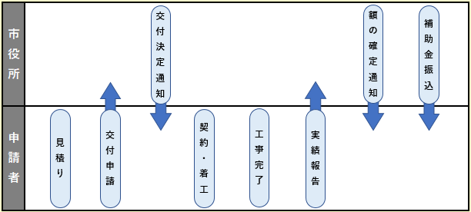

● 住宅または事業所の敷地に隣接する道路に上水道管が敷設されているが，敷地内に給水管を引き込んでいない場合
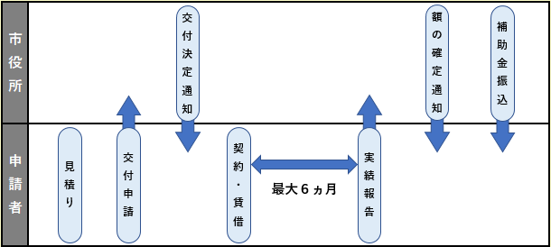

注意事項
● 契約前に申請してください。原則，契約後の申請は補助対象外となります。

４
５ 交付申請

申請書類受付期間

令和6年10月15日(火)～令和7年２月２８日(金)
※ 閉庁日の場合はその直前の開庁日となります。
※ 契約前に申請してください。

注意事項
● 書類が不足・不備等がなくすべてそろった時点での受付となります。
● 書類に不足・不備等があった場合に，ご連絡することがあります。申請書には必ず平日の日中連絡の取れる連絡先を記入してください。

提出書類一覧

● 各様式は環境政策課窓口で配布しているほか，ＨＰからダウンロード可能です。
● 書類の提出方法は，9ページを参照してください。
５
必 要 な 書 類
〇： 必ず必要な書類 △： 場合によっては必要な書類
① | 交付申請書 | ○
① | □ 指定様式を使用してください。  ※記入方法は，「12 指定様式の記入例」（１１ページ）を参照してください。
② | 補助対象経費の内訳が記載された見積書等の写し | 〇
② | □ 見積書等のコピーを提出してください。  ※補助対象設備の製品名，型番等が記載してあるものを提出してください。
③ | 市税を滞納していないことを証する書類 | △
③ | □ 申請者本人の納税証明書又は非課税証明書（発行一か月以内のもの）を提出してください。  ※申請書の同意欄で市が公簿確認することに同意する場合及び申請者が市外在住の場合は省略可能（提出不要）です。
④ | 登記事項証明書（法人の場合） | △
④ | □ 発行一か月以内のものを提出してください。  ※申請者が個人の場合は提出不要です。
⑤ | 補助対象設備を設置することに係る同意書 | △
⑤ | □ 指定様式を使用してください。  ※住宅又は事業所を単独所有し，賃貸物件等でない場合は提出不要です。  ※記入方法は，「12 指定様式の記入例」（12ページ）を参照してください。
⑥ | 水質検査結果書の写し | 〇
⑥ | □ 計量証明書又は柏市が発行した水質検査結果のコピーを提出してください。  ※交付申請日より１年以内に採水した結果を提出してください。
⑦ | 補助対象設備の製造者名，型式等が確認できる資料（カタログ等） | ○
⑦ | □ 製造者名，型式等が確認できる書類を提出してください。  ※必要ページのみ印刷し，該当機器をマーカー等で分かりやすく印をつけてください。
⑧ | 浄水器の浄水性能を証明できる書類（補助対象設備が浄水器の場合） | △
⑧ | □ JIS規格又は浄水器協会で定められた規格基準を基に性能評価されている，又は，NSF認証を得ていることがわかる書類を提出してください。  □ 耐用年数が５年以上であることがわかる書類を提出してください。  □ 保証期間が１年以上であることがわかる書類を提出してください。  ※補助対象設備がウォーターサーバーの場合は，提出不要です。
⑨ | 補助対象設備設置場所（設置前）のカラー写真 | 〇
⑨ | □ 補助対象設備の設置位置が確認できるよう，設置前の写真を提出してください。  ※補助対象設備が浄水器である場合，給水管に接続することがわかるように，写真を撮ってください。
⑩ | 市長か必要と認める書類 | △
⑩ | □ ①～⑨の他，申請の内容に応じて追加の書類提出を求めることがあります。

注意事項
● 提出された書類は返却しませんので，書類は原本ではなくコピーを提出してください。また，内容確認を行うことがありますので，必ず控えを保管してください。
● 様式に記入する際は，記入例を参考に，黒のボールペン（消せるボールペンや鉛筆は不可）で，はっきりと記入してください。

６

６ 交付決定通知

●交付申請書類の審査終了後，申請者へ交付決定通知書を送付します。
●審査は通常２週間前後かかりますが，申請が集中する時期や市税納付期限直後は，さらに１～2週間程度かかることがあります。
●交付決定通知書が届いた日以降に，契約等を行ってください。

７ 実績報告

実績報告書類提出期限

令和７年３月１４日(金)まで
● 補助対象設備の設置工事完了後又は賃借期間完了後（期間は最大６か月まで）に報告してください。
●交付申請済みであっても，期限までに実績報告がなかった場合は補助の対象外となります。

提出書類一覧

●各様式は環境政策課窓口で配布しているほか，ＨＰからダウンロード可能です。
●書類の提出方法は9ページを参照してください。
７
必 要 な 書 類
〇： 必ず必要な書類 △： 場合によっては必要な書類
① | 実績報告書 | ○
① | □ 指定様式を使用してください。  □ 「補助対象経費」及び「交付申請額」を書き損じた場合は，新しく書き直してください。  ※記入方法は，「12 指定様式の記入例」（１３ページ）を参照してください。
② | 住民票の写し | △
② | □ 申請者本人の住民票の写し（発行一か月以内のもの）を提出してください。  ※申請書の同意欄で，市が住民基本台帳の情報を確認することに同意する場合は，省略可能（提出不要）です。
③ | 補助対象設備設置後のカラー写真 | 〇
③ | □ 補助対象設備の設置位置が確認できるよう，設置後の写真を提出してください。  ※補助対象設備が浄水器である場合，給水管に接続してあることがわかるように，写真を撮ってください。
④ | 補助対象経費の支払いを証する書類・内訳書の写し | 〇
④ | □ 領収書のコピーを提出してください。  □ 支払金額に補助申請と関係のない費用等が含まれている場合は，内訳がわかるようにして提出するか，領収書の但し書き等に対象設備の費用がわかるように記載してください。
⑤ | 賃貸借契約書の写し | △
⑤ | □ 補助対象設備を賃借する場合は，賃貸借契約書のコピーを提出してください。  ※補助対象経費が浄水器設置費用である場合は，提出不要です。
⑥ | 交付請求書 | 〇
⑥ | □ 指定様式を使用してください。  ※記入方法は，「12 指定様式の記入例」（１４ページ）を参照してください。
⑦ | 市長が必要と認める書類 | △
⑦ | □ ①～⑤の他，申請内容に応じて追加の書類提出を求めることがあります。

注意事項
● 提出された書類は返却しませんので，書類は原本ではなくコピーを提出してください。
また，内容確認を行うことがありますので，必ず控えを保管してください。
● 様式に記入する際は，記入例を参考に，黒のボールペン（消せるボールペンや鉛筆は不可）で，はっきりと記入してください。

８ 補助金確定通知

● 実績報告書類の審査終了後，申請者へ補助金の確定通知書を送付します。
● 審査は通常２週間前後かかりますが，申請が集中する時期は，さらに１～２週間程度かかることがあります。

８
９ 書類の提出方法

提出方法

窓口 | ● 柏市役所環境政策課窓口（本庁舎４階）に持参してください。  ● 受付時間は午前８時３０分から午後５時１５分までです。
郵送 | ● 郵送記録の残る形（書留等）かつ差出人がわかるようにお送りください。  ●郵送による事故等については，市は一切の責任を負いません。  ●電話等で内容の聞き取りを行う場合がありますので，書類の控えは必ず保 管してください。  郵送先  〒277-8505  柏市柏5-10-1  柏市役所 環境政策課 水質保全担当 宛
電子メール | ● 添付容量が５ＭＢを超える場合は受信できません。その場合は分割して送信してください。  ●添付容量等の都合により，メールが受信できない場合があります。送信後は必ず下記担当へ確認の連絡を行ってください。  宛先  【件 名】柏市浄水器等設置補助金の書類提出について  【宛 名】柏市役所 環境政策課 水質保全担当 宛  【E-mail】info-knky@city.kashiwa.chiba.jp  【電 話】０４－７１６７－１６９５
10 補助金の振込

● 確定通知書を発送後，２週間前後でご指定の口座にご申請いただいた補助金が振り込まれます。
● 振込通知は行いませんので，正しい金額が振込されているか通帳の記帳などによりご確認ください。
9

11 補助対象項目一覧

項目 | 基準値  （暫定指針値）
ＰＦＯＳ及びＰＦＯＡ | 50ng/L
一般細菌 | 100個/mL
大腸菌 | 検出されないこと
カドミウム及びその化合物 | 0.003mg/L
水銀及びその化合物 | 0.0005mg/L
セレン及びその化合物 | 0.01mg/L
鉛及びその化合物 | 0.01mg/L
ヒ素及びその化合物 | 0.01mg/L
六価クロム化合物 | 0.02mg/L
亜硝酸態窒素 | 0.04mg/L
シアン化合物イオン及び塩化シアン | 0.01mg/L
硝酸態窒素及び亜硝酸態窒素 | 10mg/L
フッ素及びその化合物 | 0.8mg/L
ホウ素及びその化合物 | 1mg/L
四塩化炭素 | 0.002mg/L
１，４－ジオキサン | 0.05mg/L
シス-１，２-ジクロロエチレン  及びトランス-１，２-ジクロロエチレン | 0.04mg/L
ジクロロメタン | 0.02mg/L
テトラクロロエチレン | 0.01mg/L
トリクロロエチレン | 0.01mg/L
ベンゼン | 0.01mg/L
カドミウム | 0.003mg/L
総水銀 | 0.0005mg/L
セレン | 0.01mg/L
鉛 | 0.01mg/L
ヒ素 | 0.01mg/L
六価クロム | 0.02mg/L
全シアン | 検出されないこと
※PFOS及びPFOAの分析は，「水質汚濁に係る人の健康の保護に関する環境基準等の施行等について」又は「水質管理目標設定項目の検査方法」で実施してください。
※それ以外の項目の分析は，「水質基準に関する省令の規定に基づき厚生労働大臣が定める方法」又は「地下水の水質汚濁に係る環境基準についての別表に定める方法」で実施してください。
10

11
12 指定様式の記入例

交付申請の記入例
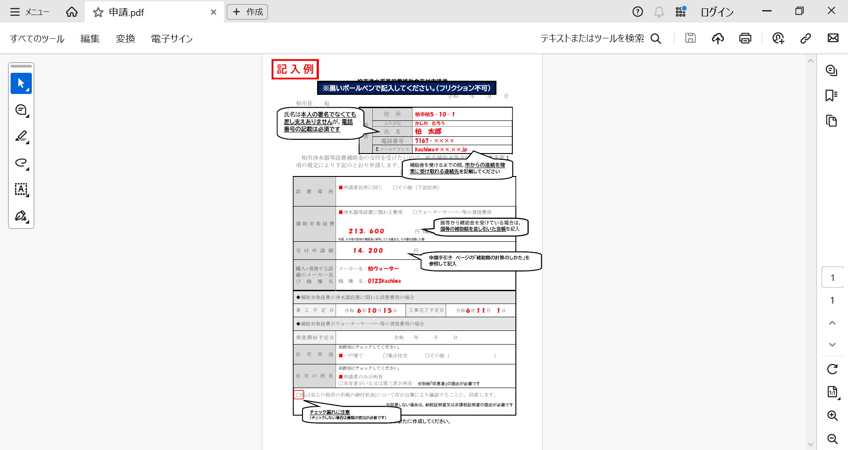
同意書の記入例

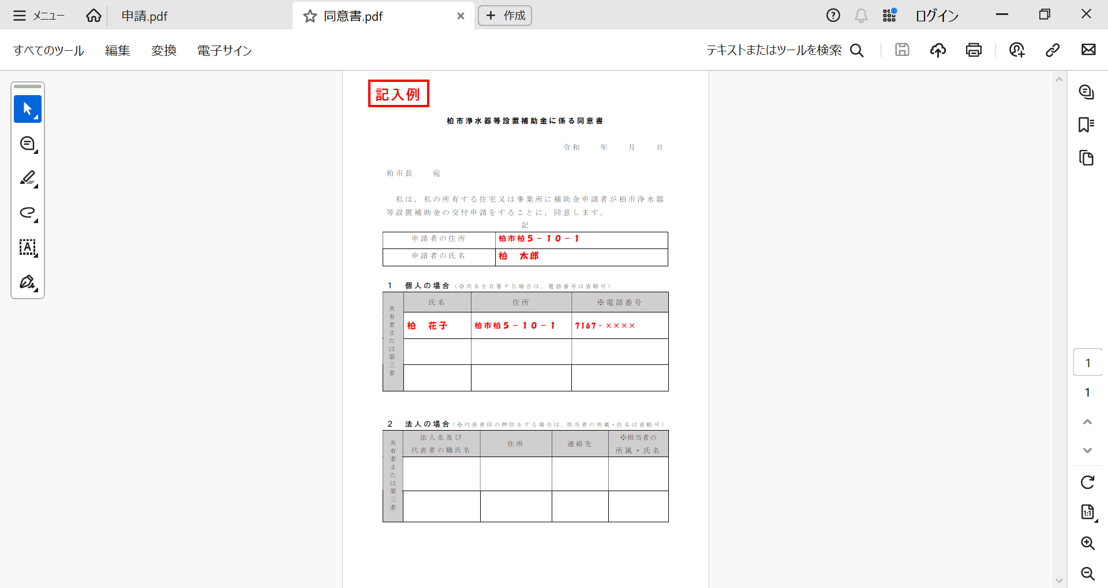
12
実績報告書の記入例

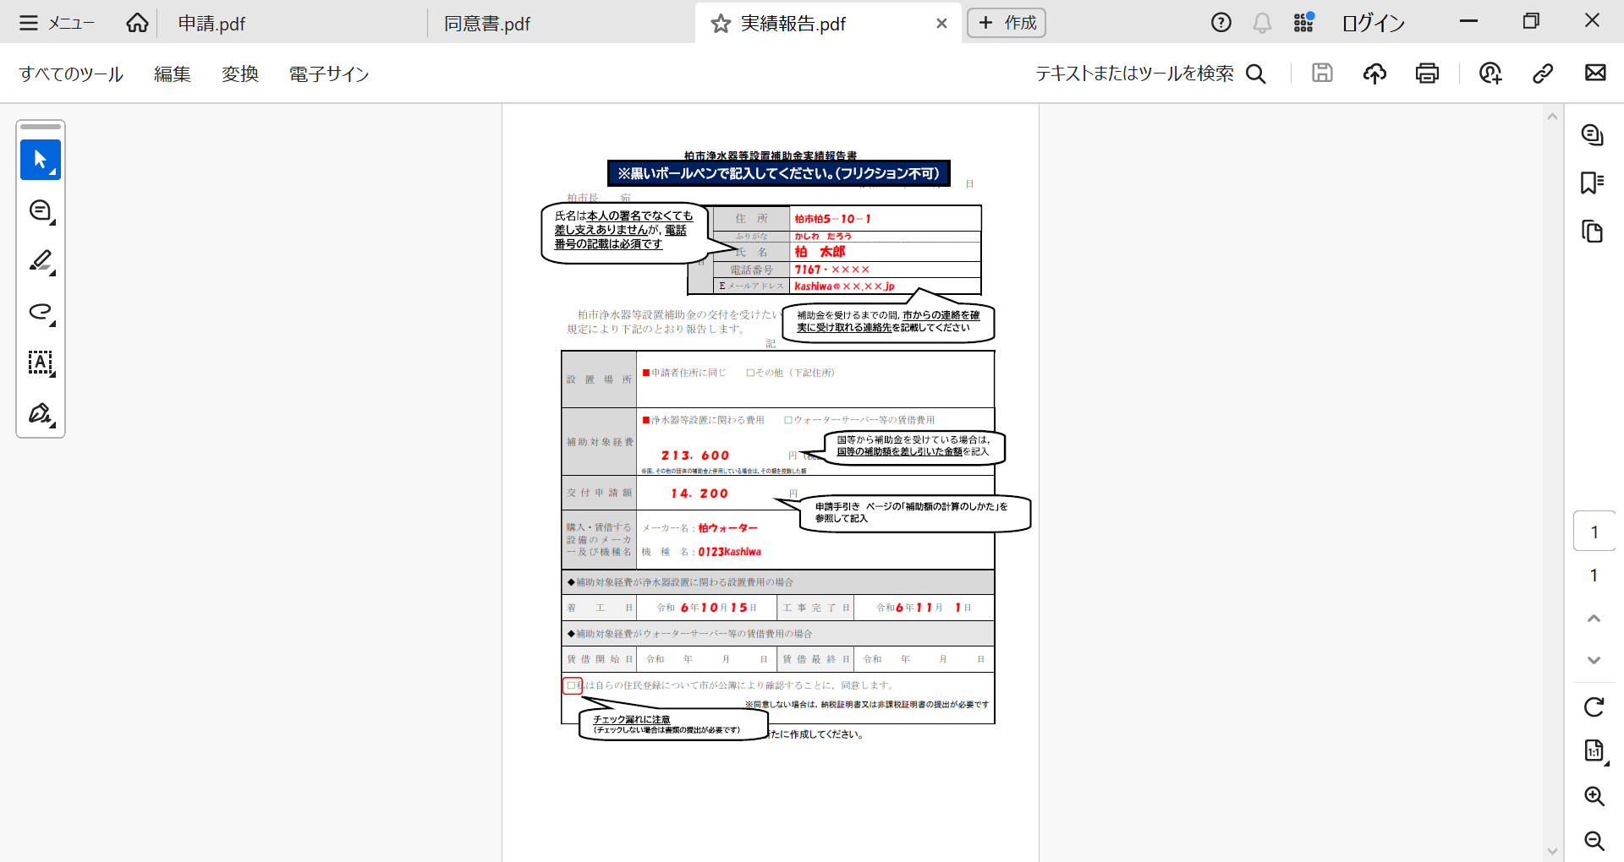
13

交付請求書の記入例
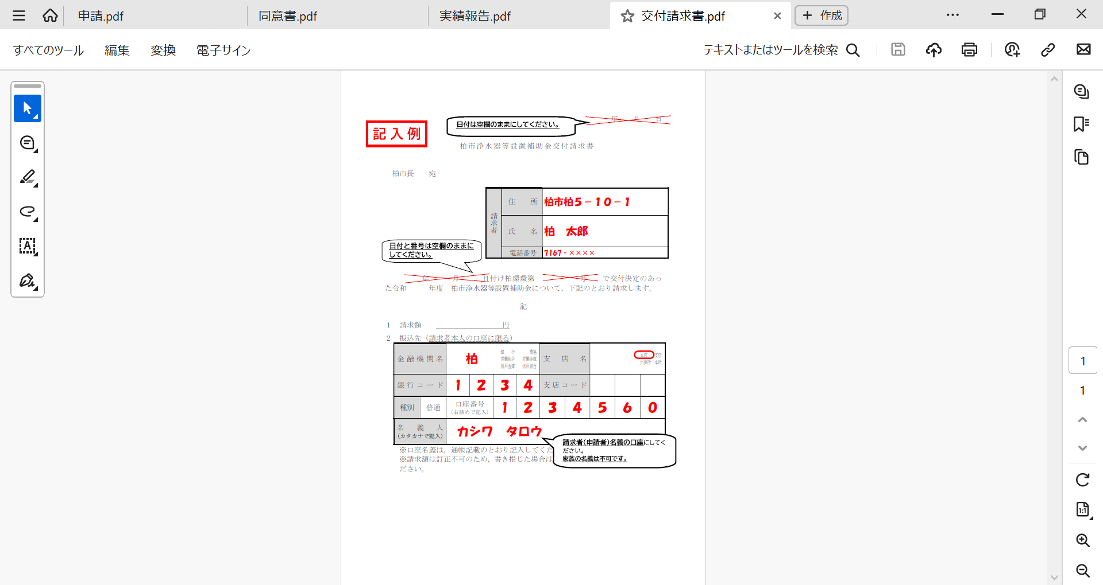
142

